JOBSHEET 6.2 INHERITANCE (PEWARISAN)
PEMROGRAMAN BERORIENTASI OBJEK

Dosen Pengajar:
Renaldi Primaswara, M.Kom



NADYA AURORA GEBI AGISTA
NIM 244107020034
TI 2B

PROGRAM STUDI TEKNIK INFORMATIKA
JURUSAN TEKNOLOGI INFORMASI
POLITEKNIK NEGERI MALANG
2025

PERCOBAAN 1
- Kode program class Karyawan.java
public class Karyawan {
protected String nama, alamat, jk;
protected int umur, gaji;

public Karyawan(){

}
public Karyawan(String nama, String alamat, String jk, int umur, int gaji) {
this.nama = nama;
this.alamat = alamat;
this.jk = jk;
this.umur = umur;
this.gaji = gaji;
}

public void tampilkanDataKaryawan() {
System.out.println("Nama = " + nama);
System.out.println("Alamat = " + alamat);
System.out.println("Jenis Kelamin = " + jk);
System.out.println("Umur = " + umur);
System.out.println("Gaji = " + gaji);
}
}

- Kode program class Manager.java
public class Manager extends Karyawan {
public int tunjangan;

public Manager(){

}

public void tampilkanDataManager() {
super.tampilkanDataKaryawan();
System.out.println("Tunjangan = " + tunjangan);
System.out.println("Total Gaji = " +(super.gaji+tunjangan));
}
}

- Kode program class Staff.java
public class Staff extends Karyawan {
protected int lembur, potongan;

public Staff(){

}

public Staff(String nama, String alamat, String jk, int umur, int gaji, int lembur, int potongan) {
super(nama, alamat, jk, umur, gaji);
this.lembur = lembur;
this.potongan = potongan;
}

public void tampilDataStaff(){
super.tampilkanDataKaryawan();
System.out.println("Lembur = " + lembur);
System.out.println("Potongan = " + potongan);
System.out.println("Total Gaji = " + (gaji + lembur -potongan));
}
}

- Kode program class inheritance1.java
public class Inheritance1 {
public static void main(String[] args) {
Manager M = new Manager();
M.nama = "Vivin";
M.alamat = "Jl. Vinolia";
M.umur = 25;
M.jk = "PErempuan";
M.gaji = 3000000;
M.tunjangan = 1000000;
M.tampilkanDataManager();

Staff S = new Staff();
S.nama = "Lestari";
S.alamat = "Malang";
S.umur = 25;
S.jk = "Perempuan";
S.gaji =2000000;
S.lembur =500000;
S.potongan = 250000;
S.tampilDataStaff();
}
}
- Output
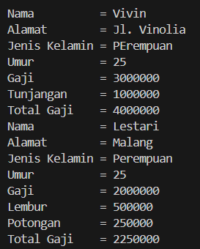

PERTANYAAN
- Sebutkan class mana yang termasuk super class dan sub class dari percobaan 1 di atas!
Jawab:
Superclass: Karyawan
Subclass: Manager dan Staff (keduanya mewarisi dari Karyawan)
- Kata kunci apakah yang digunakan untuk menurunkan suatu class ke class yang lain?
Jawab:
Kata kunci yang digunakan adalah extends
public class Manager extends Karyawan {
- Perhatikan kode program pada class Manager, atribut apa saja yang dimiliki oleh class tersebut? Sebutkan atribut mana saja yang diwarisi dari class Karyawan!
Jawab:
Atribut di class Manager: tunjangan
Atribut yang diwarisi dari class Karyawan: nama, alamat, jk, umur, gaji
- Jelaskan kata kunci super pada potongan program dibawah ini yang terdapat pada class Manager!
System.out.println("Total Gaji = " +(super.gaji+tunjangan));

Jawab:
- Kata kunci super digunakan untuk mengakses atribut atau method yang berasal dari superclass (Karyawan).
- Pada kode super.gaji, artinya program mengambil nilai gaji dari class Karyawan, kemudian menambahkannya dengan tunjangan yang merupakan atribut milik class Manager.
- Program pada percobaan 1 di atas termasuk dalam jenis inheritance apa? Jelaskan alasannya!
Jawab:
Program tersebut menggunakan single inheritance. Alasannya adalah setiap subclass (Manager dan Staff) hanya menurunkan dari satu superclass, yaitu Karyawan. Tidak ada pewarisan ganda (multiple inheritance) karena Java tidak mendukung multiple inheritance untuk class.
PERCOBAAN 2
- Kode program class Karyawan.java
public class Karyawan {
protected String nama, alamat, jk;
protected int umur, gaji;

public Karyawan(){

}
public Karyawan(String nama, String alamat, String jk, int umur, int gaji) {
this.nama = nama;
this.alamat = alamat;
this.jk = jk;
this.umur = umur;
this.gaji = gaji;
}

public void tampilkanDataKaryawan() {
System.out.println("Nama = " + nama);
System.out.println("Alamat = " + alamat);
System.out.println("Jenis Kelamin = " + jk);
System.out.println("Umur = " + umur);
System.out.println("Gaji = " + gaji);
}
}

- Kode program class Manager.java
public class Manager extends Karyawan {
public int tunjangan;

public Manager(){

}

public void tampilkanDataManager() {
super.tampilkanDataKaryawan();
System.out.println("Tunjangan = " + tunjangan);
System.out.println("Total Gaji = " +(super.gaji+tunjangan));
}
}

- Kode program class Staff.java
public class Staff extends Karyawan {
protected int lembur, potongan;

public Staff(){

}

public Staff(String nama, String alamat, String jk, int umur, int gaji, int lembur, int potongan) {
super(nama, alamat, jk, umur, gaji);
this.lembur = lembur;
this.potongan = potongan;
}

public void tampilDataStaff(){
super.tampilkanDataKaryawan();
System.out.println("Lembur = " + lembur);
System.out.println("Potongan = " + potongan);
System.out.println("Total Gaji = " + (gaji + lembur -potongan));
}
}

- Kode program class inheritance1.java
public class Inheritance1 {
public static void main(String[] args) {
StaffTetap ST = new StaffTetap("Budi", "Malang", "Laki Laki", 20, 2000000, 250000, 200000 , "2A", 100000);
ST.tampilStaffTetap();

StaffHarian SH = new StaffHarian("Indah","Malang", "Perempuan", 27, 10000, 100000, 50000, 100);
SH.tampilkanStaffHarian();
}
}

- Kode program class StafTetap.java
public class StaffTetap extends Staff {
public String golongan;
public int asuransi;

public StaffTetap(){

}

public StaffTetap(String nama, String alamat, String jk, int umur, int gaji,
int lembur, int potongan, String golongan, int asuransi) {
super(nama, alamat, jk, umur, gaji, lembur, potongan);
this.golongan = golongan;
this.asuransi = asuransi;
}

public void tampilStaffTetap(){
System.out.println("============================Data Staff Tetap==============================");
super.tampilDataStaff();
System.out.println("Golongan = " + golongan);
System.out.println("Jumlah Asuransi = " + asuransi);
System.out.println("Gaji Bersih = " + (gaji + lembur - potongan - asuransi));
}
}

- Kode program class StaffHarian.java
public class StaffHarian extends Staff {
public int jmlJamKerja;
public int upahPerJam;

public StaffHarian(){

}

public StaffHarian(String nama, String alamat, String jk, int umur, int gaji,
int lembur, int potongan, int jmlJamKerja) {
super(nama, alamat, jk, umur, gaji, lembur, potongan);
this.jmlJamKerja = jmlJamKerja;
}

public void tampilkanStaffHarian() {
System.out.println("===========================Data Staff Harian===============================");
super.tampilDataStaff();
System.out.println("Jumlah Jam Kerja = " + jmlJamKerja);
System.out.println("Total Gaji Bersih = " + (gaji * jmlJamKerja + lembur - potongan));
}
}

- Output
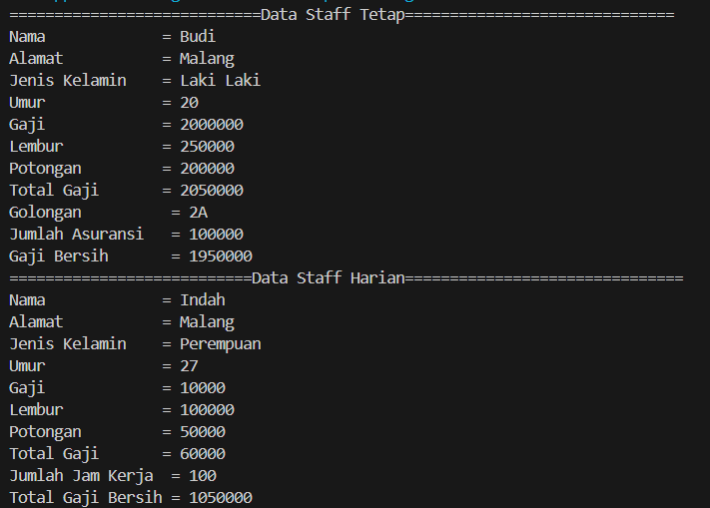
PERTANYAAN
- Berdasarkan class di atas manakah yang termasuk single inheritance dan multilevel inheritance?
Jawab:
Single inheritance:
- Staff extends Karyawan (satu induk → satu turunan).
Multilevel inheritance:
- StaffTetap extends Staff → Staff extends Karyawan.
- StaffHarian extends Staff → Staff extends Karyawan.
- Atribut apa saja yang dimiliki oleh class StaffTetap dan StaffHarian? Sebutkan atribut mana saja yang diwarisi dari class Staff!
Jawab:
StaffTetap
- Atribut sendiri: golongan, asuransi.
- Atribut diwarisi: gaji, lembur, potongan (dari Staff) + atribut dasar dari Karyawan (nama, alamat, jk, umur).
StaffHarian
- Atribut sendiri: jmlJamKerja, upahPerJam.
- Atribut diwarisi: gaji, lembur, potongan (dari Staff) + atribut dasar dari Karyawan.
- Apakah fungsi potongan program berikut pada class StaffHarian?
Jawab:
Potongan kode tersebut menghitung total gaji berdasarkan jumlah jam kerja dikali upah per jam, ditambah gaji, lembur, lalu dikurangi potongan.
Fungsinya untuk mengoverride method lihatInfo() untuk menampilkan data tambahan tentang jam kerja, upah per jam, dan total gaji karyawan harian.
- Apakah fungsi potongan program berikut pada class StaffHarian?
Jawab:
Fungsinya adalah memanggil method lihatInfo() dari superclass Staff dengan keyword super.lihatInfo(), supaya data dasar (nama, alamat, gaji, lembur, potongan) ikut ditampilkan sebelum data tambahan (jmlJamKerja, upahPerJam) ditampilkan.
- Kenapa atribut gaji, lembur, dan potongan bisa diakses langsung oleh StaffTetap padahal tidak dideklarasikan di dalamnya?
Jawab:
Karena atribut tersebut sudah dideklarasikan di kelas induk (Staff) dengan access modifier protected, sehingga subclass (StaffTetap) bisa mengaksesnya secara langsung tanpa harus menggunakan getter/setter.

TUGAS
- Kode program class Komputer.java
public class Komputer {
protected String merk;
protected int kecepatanProcessor;
protected int sizeMemory;
protected String jenisProcessor;

public Komputer() {}

public Komputer(String merk, int kecepatanProcessor, int sizeMemory, String jenisProcessor) {
this.merk = merk;
this.kecepatanProcessor = kecepatanProcessor;
this.sizeMemory = sizeMemory;
this.jenisProcessor = jenisProcessor;
}

public void tampilData() {
System.out.println("Merk : " + merk);
System.out.println("Kecepatan CPU : " + kecepatanProcessor + " GHz");
System.out.println("Memory : " + sizeMemory + " GB");
System.out.println("Processor : " + jenisProcessor);
}
}

- Kode program class Laptop.java
public class Laptop extends Komputer {
protected String jenisBaterai;

public Laptop() {}

public Laptop(String merk, int kecepatanProcessor, int sizeMemory, String jenisProcessor, String jenisBaterai) {
super(merk, kecepatanProcessor, sizeMemory, jenisProcessor);
this.jenisBaterai = jenisBaterai;
}

public void tampilLaptop() {
tampilData();
System.out.println("Jenis Baterai : " + jenisBaterai);
}
}

- Kode program class Mac.java
public class Mac extends Laptop {
private String security;

public Mac() {}

public Mac(String merk, int kecepatanProcessor, int sizeMemory, String jenisProcessor, String jenisBaterai, String security) {
super(merk, kecepatanProcessor, sizeMemory, jenisProcessor, jenisBaterai);
this.security = security;
}

public void tampilMac() {
tampilLaptop();
System.out.println("Security : " + security);
}
}

- Kode program class Pc.java
public class Pc extends Komputer {
private int ukuranMonitor;

public Pc() {}

public Pc(String merk, int kecepatanProcessor, int sizeMemory, String jenisProcessor, int ukuranMonitor) {
super(merk, kecepatanProcessor, sizeMemory, jenisProcessor);
this.ukuranMonitor = ukuranMonitor;
}

public void tampilPc() {
tampilData();
System.out.println("Ukuran Monitor : " + ukuranMonitor + " inch");
}
}

- Kode program class Windows.java
public class Windows extends Laptop {
private String fitur;

public Windows() {}

public Windows(String merk, int kecepatanProcessor, int sizeMemory, String jenisProcessor, String jenisBaterai, String fitur) {
super(merk, kecepatanProcessor, sizeMemory, jenisProcessor, jenisBaterai);
this.fitur = fitur;
}

public void tampilWindows() {
tampilLaptop();
System.out.println("Fitur : " + fitur);
}
}

- Kode program class MainKomputer.java
public class MainKomputer {
public static void main(String[] args) {

Mac mac = new Mac("Apple", 3, 16, "M1 Chip", "Lithium", "Face ID");
Windows win = new Windows("Asus", 4, 8, "Intel i7", "Li-Ion", "Touchscreen");
Pc pc = new Pc("Lenovo", 3, 16, "AMD Ryzen 5", 24);

System.out.println("=== DATA MAC ===");
mac.tampilMac();

System.out.println("\n=== DATA WINDOWS ===");
win.tampilWindows();

System.out.println("\n=== DATA PC ===");
pc.tampilPc();
}
}

- Output
